PROGETTO PROGRAMMAZIONE ANNO 2021/2022


Marco Coppola 0001020433
Gabriele Randi 001021542

(Breve relazione (3/4 pagine) in cui si descrivono le principali scelte
nell’implementazione del progetto e la suddivisione del lavoro tra i vari
componenti del gruppo )

Indice

Inizializzazione e generazione della mappa
Il primo problema di cui ci siamo accorti durante lo sviluppo del gioco è stato che la dimensione del terminale non è sempre abbastanza grande da permettere alla mappa (e i vari elementi come mini-mappa o statistiche del gioco) di rientrare nei bordi.
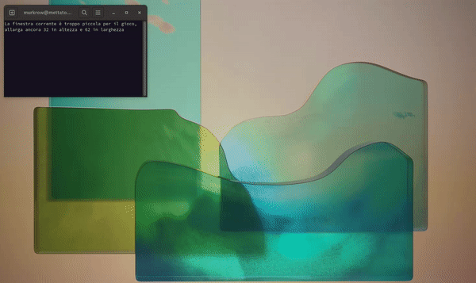
Per questo, una volta fissato le dimensioni della mappa, viene invocata una funzione che permette all’utente di ridimensionare il terminale affinché non raggiunga una dimensione accettabile.

Il motore di gioco
Inserisci qui il ciclo while del main e il suo funzionamento

Ereditarietà
Il concetto di ereditarietà svolge un ruolo fondamentale all’interno del progetto, applicandosi alla perfezione per la molteplicità degli oggetti di gioco che, pur condividendo la maggior parte delle variabili e delle funzioni basilari, si distinguono ognuno per qualche particolarità che viene implementata in modo diverso.
I due ambiti principali in cui è stata applicata l’ereditarietà sono stati i vari oggetti di gioco (il giocatore stesso, i vari artefatti e i diversi tipi di nemici) e i dialoghi (che includono messaggi, inventario e il negozio di oggetti)
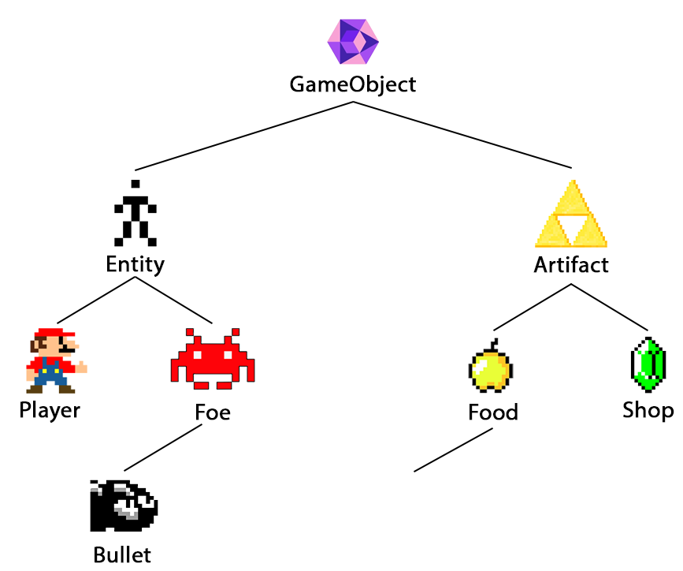Figura 1: Rappresentazione grafica dell'albero di parentela delle varie entità

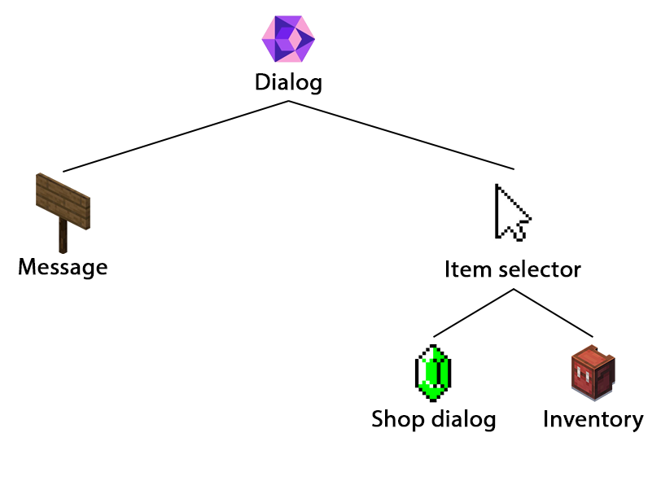Figura 2: Rappresentazione grafica dell’albero di parentela dei dialoghi

Gli oggetti di gioco
Spiega qui le implementazioni con strutture dati dinamiche, inserimento rimozione ecc.

Conclusione
asdasdasd

